Готовность ребенка к обучению в школе.

Личностная готовность к обучению.
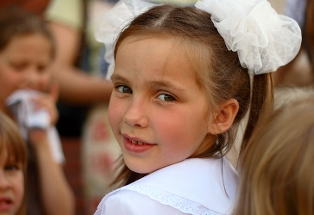
Личностная готовность, выражается в отношении ребенка к школе, к учебной деятельности, к учителям, к самому себе. Как правило, дети выражают желание идти в школу. Родителям полезно знать, что привлекает их ребенка к школе: «Мне форму купят красивую», «У меня будет новенький ранец и пенал», «В школе Саша учится, он мой друг...» Внешние аксессуары школьной жизни, желание сменить обстановку действительно кажутся заманчивыми старшему дошкольнику. Но оказывается, это еще не самые главные мотивы. Важно, чтобы школа привлекала ребенка и своей главной деятельностью — учением («Хочу учиться, чтобы быть, как папа», «Люблю писать», «Научусь читать», «У меня братик есть маленький, ему тоже буду читать», «В школе буду задачи решать»). И это стремление естественно, оно связано с новыми моментами в развитии старшего дошкольника. Ему уже недостаточно лишь в игре приобщаться к жизни взрослых. А вот быть школьником — совсем другое дело. Это уже осознаваемая ребенком ступенька вверх, к взрослости, да и учеба в школе воспринимается им как ответственное дело. Не проходит мимо внимания 6-летнего ребенка и уважительное отношение взрослых к учебе как к серьезной деятельности.
Если ребенок не готов к социальной позиции школьника, то даже при наличии у него необходимого запаса умений и навыков, уровня интеллектуального развития ему трудно в школе. Ведь не всегда высокий уровень интеллектуального развития совпадает с личностной готовностью ребенка к школе. Такие первоклассники могут учиться очень неровно. Их успехи налицо, если занятия вызывают у них непосредственный интерес. Но если его нет, и дети должны выполнять учебное задание из чувства долга и ответственности, то такой первоклассник делает его небрежно, наспех, ему трудно достичь нужного результата.
Намного разумнее — сразу сформировать верное представление о школе. При формировании такого отношения нужно учесть, что оно связано не только с расширением и углублением представлении ребёнка об окружающем, оно определяется воспитательной ценностью, доступностью, достоверностью сообщаемой информации и, что следует отметить особо, способом ее подачи школьнику.

Эмоционально-волевая готовность.
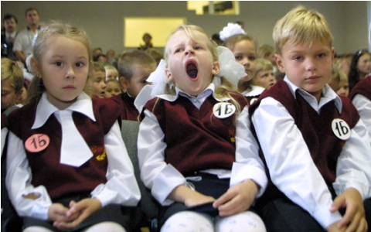
Создание эмоционального опыта, последовательное углубление эмоционального отношения к учению в процессе деятельности ребенка — необходимое условие формирования его положительного отношения к школе. Поэтому важно, чтобы сообщаемый детям материал о школе был не только понят, но и прочувствован, пережит ими, непременным условием чего является включение детей в деятельность, активизирующую как сознание, так и чувства. Родители должны способствовать и формированию у детей таких качеств, которые помогли бы им войти в контакт с одноклассниками в школе, с учителем. Ведь даже те дети, которые посещали детский сад и привыкли обходиться какое-то время без родителей, быть в окружении сверстников (что, кстати, тоже очень важно), оказываются в школе среди не знакомых им людей. Умение ребенка войти в детское общество, действовать совместно с другими, уступать, починяться при необходимости, чувство товарищества — качества, которые обеспечивают ему безболезненную адаптацию к новым социальным условиям, способствуют созданию благоприятных условий для его дальнейшего развития. Серьезного внимания требует формирование и волевой готовности будущего первоклассника. Ведь его ждет напряженный труд, от него понадобится умение делать не только то, что ему хочется, но то, что от него потребует учитель, школьный режим, программа. А это не так-то просто, когда так хочется поделиться с товарищами по парте последними важными новостями. Но чтобы делать не только приятное, но и необходимое, нужно волевое усилие, способность управлять своим поведением, своей умственной деятельностью — вниманием, мышлением, памятью. К концу дошкольного возраста происходит оформление основных структурных элементов волевого действия — ребенок способен поставить цель, принять решение, наметить план действия, исполнить, реализовать его, проявить определенное усилие в процессе преодоления препятствия, оценить результат своего волевого действия. Правда, выделяемые цели еще не всегда достаточно устойчивы и осознанны; удержание цели в значительной степени определяется трудностью задания, длительностью его выполнения.

Интеллектуальная готовность ребенка к школе.
Интеллектуальная готовность к школьному обучению связана с развитием мыслительных процессов. От решения задач, требующих установление связей и отношений между предметами и явлениями, с помощью внешних ориентировочных действий дети переходят к решению их в уме с помощью элементарных мыслительных действий, используя образы. Иными словами, на основе наглядно-действенной формы мышления начинает складываться наглядно-образная форма мышления. Вместе с тем, дети становятся способны к первым обобщениям, основанным на опыте их первой практической предметной деятельности и закрепляющемся в слове. Ребенку в этом возрасте приходится разрешать все более сложные и разнообразные задачи, требующие выделения и использования связей и отношений между предметами, явлениями, действиями. В игре, рисовании, конструировании, при выполнении учебных и трудовых заданий он не просто использует заученные действия, но постоянно видоизменяет их, получая новые результаты.
Развивающееся мышление дает детям возможность предусматривать заранее результаты своих действий, планировать их. По мере развития любознательности, познавательных процессов мышление все шире используется детьми для освоения окружающего мира, которое выходит за рамки задач, выдвигаемой их собственной практической деятельностью. Ребенок начинает ставить перед собой познавательный задачи, ищетобъяснения замеченным явлениям. Он прибегает к своего рода экспериментам для выяснения интересующих его вопросов, наблюдает явления, рассуждает и делает выводы.
В дошкольном возрасте внимание носит произвольный характер. Переломный момент в развитии внимания связан с тем, что дети впервые начинают сознательно управлять своим вниманием, направляя и удерживая его на определенных предметах. Для этой цели старший дошкольник пользуется определенными способами, которые он перенимает у взрослых. Таким образом, возможности этой новой формы внимания – произвольного внимания к 6-7 годам уже достаточно велики. Подобные возрастные закономерности отмечаются и в процессе развития памяти. Перед ребенком может быть поставлена цель, направленная на запоминание материала. Он начинает использовать приемы, направленные на повышение эффективности запоминания: повторение, смысловое и ассоциативное связывание материала. Таким образом, к 6-7 годам структура памяти претерпевает существенные изменения, связанные со значительным развитием произвольных форм запоминания и припоминания.
Таким образом, готовность к школьному обучению – сложная многогранная проблема, охватывающая период не только 6-7 лет, но, включающая весь период дошкольного детства как подготовительный к школе этап, и младший школьный возраст как период школьной адаптации и формирования учебной деятельности, обусловленных в значительной степени уровнем подготовленности ребенка к школе.
Подготовила воспитатель Заборцева Ю.Н.

